Miércoles
14
de diciembre

Segundo de Secundaria
Historia

Los mayas, personas de la selva

Aprendizaje esperado: conoce los principales rasgos del Clásico tardío; también podrá identificar y comparar la vida de algunas de las principales culturas de esa época.

Énfasis: reconocer a la cultura maya como representativa del periodo Clásico tardío y sus principales características: actividades económicas, políticas, sociales y culturales.

¿Qué vamos a aprender?

En esta sesión, profundizarás en la cultura maya y explorarás los aspectos más relevantes de ella, como sus principales actividades económicas, políticas, culturales y sociales. Además, conocerás el espacio geográfico en donde se desarrolló esta cultura y su avanzado progreso en las matemáticas, escritura, pintura, arquitectura, entre otros.

¿Qué hacemos?

Inicia con la siguiente lectura de un fragmento del texto “El mundo maya”, de los autores María del Carmen Solanes y Enrique Vela, la cual puede consultarse en el libro “México antiguo. Antología de arqueología mexicana”, perteneciente a la Biblioteca de Actualización del Maestro (BAM).

El mundo Maya

El espacio geográfico en que se desarrolló la cultura maya es amplio y diverso, este territorio de más de 350 mil kilómetros cuadrados alberga una cantidad considerable de vestigios arqueológicos y una de las comunidades biológicas más ricas del planeta.

[…] Las tierras altas situadas en el extremo sur hacia las montañas de Guatemala y Chiapas, se distinguen por su elevada topografía y porque marcan el límite sur en la distribución de ciertos rasgos culturales distintivos de la civilización maya del Clásico. Esta zona fue y es habitada por grupos de habla maya, y proveía a las tierras bajas de algunos productos no disponibles en ellas. La producción agrícola fue amplia y diversa; su origen volcánico determina la existencia de importantes recursos minerales como la piedra con que se elaboran los metales, depósitos de obsidiana, preciada materia prima para la fabricación de herramientas cortantes e, incluso, objetos de culto o suntuarios, también jade que no sólo fue un símbolo de riqueza y posición social, sino un mineral con connotaciones religiosas y rituales. Sin duda, entre los productos más estimados de esta región se encuentran las plumas de quetzal, ave que sólo vive en ciertas partes de gran elevación de los altos de Guatemala y áreas adyacentes.

Las tierras bajas se componen de dos grandes zonas con notables diferencias en cuanto a hidrología, vegetación, relieve y distribución de sus habitantes. Las Tierras Bajas del Sur fueron el asiento de las más grandes ciudades mayas del Periodo Clásico. La extensión de la Selva en las tierras Bajas mayas era mucho mayor ahora que la que debe haber tenido en el Periodo prehispánico. En ese entonces, la población era notablemente más amplia y existía una considerable cantidad de poblados distribuidos por toda la región, lo que implica una reducción de la cubierta vegetal.

[…] La hidrografía en las Tierras Bajas del Sur es rica, todos los grandes y extensos ríos superficiales de las Tierras Bajas mayas se hallan aquí. El más destacado es el Usumacinta […]. Seguramente las corrientes fluviales de la zona, además de proveer del vital líquido a las comunidades mayas, fueron utilizadas como un importante medio de comunicación en favor del intercambio comercial hacia dentro y fuera de la región. En la zona existen, además, varios lagos, entre ellos, el Petén-Itzá, donde se localiza la isla de Tayasal, último lugar maya conquistado por los españoles a fines del siglo XVII.

Las tierras Bajas del Norte comprenden la península de Yucatán [donde] los rasgos más prominentes del paisaje lo constituyen los antiguos edificios mayas. La diferencia más notable de esta zona con respecto a las zonas del Sur es la disponibilidad de agua dulce. Aquí con excepción de algunos lagos en el oriente, prácticamente no existen mantos de agua en la superficie, pero se encuentran grandes pozos naturales llamados cenotes. Éstos siempre han sido un factor determinante en la ubicación de los pobladores de la región, y tenían para los antiguos mayas una importante connotación religiosa, como lo muestran las ceremonias de dedicación y sacrificio que se realizaban en el cenote sagrado de Chichén Itzá […] Esta preocupación constante por el vital líquido explica la dedicación a los Dioses de la lluvia y el agua, por ejemplo Cháac, tan difundida en la península, como se observa en lugares como Balám-kanché y Loltún […].

Además, encontramos ya un incipiente sistema de escritura jeroglífica y otro relacionado para la notación y registro del tiempo. Durante esta época se consolidan las formas religiosas y rituales que prevalecerán hasta la evangelización cristiana. Son notables los grandes basamentos denotados con mascarones en estuco, cuyo arreglo semeja el movimiento celeste, como en cerros,

[…] La zona maya forma parte de Mesoamérica, extenso territorio habitado en la época prehispánica por sociedades que compartían determinados rasgos culturales, si bien, cada una poseía características propias. Los mayas mantuvieron vínculos de diversa índole con esos grupos; lo mismo se encuentran elementos teotihuacanos en grandes metrópolis mayas como Tikal y rasgos toltecas en lugares como Chichén Itzá, que aspectos mayas en importantes ciudades mesoamericanas como Xochicalco, Cacaxtla o Monte Albán.

En el preclásico superior (200 a.C. a 250 d.C.) surgen y se desarrollan buena parte de los rasgos culturales que, en adelante, caracterizarán a los mayas. Uno de los elementos distintivos de este periodo es el fuerte aumento poblacional claramente expresado en torno a grandes complejos arquitectónicos, varios de ellos ya conformados por estructuras verdaderamente monumentales, como es el caso de Lamanai, Belice y, principalmente, El mirador en Guatemala, antecedente de los centros urbanos y políticos de la cultura maya durante el Clásico.

en Belice y en Uaxactún, Guatemala. También en esta época, la religión y el ritual ocupan un importante papel en la configuración del sistema social y económico, así como en la legitimación de la estructura política, y se denota en elementos como el culto a la fertilidad, vinculado a la promoción de las condiciones que permitieran una buena productividad agrícola y el culto a los muertos. Ya entonces se observan prácticas funerarias con distintos grados de sofisticación, en razón directa de la posición de cada individuo en la sociedad.

Todas estas pautas de desarrollo se consolidan, y en varios casos alcanzan su mejor expresión, durante el periodo Clásico (250-900 d. C.). Éste es la suma de elementos característicos, manifestaciones culturales y artísticas, cuya calidad y magnitud lo hacen el periodo de mayor esplendor de la civilización maya.

Las Tierras Bajas (principalmente las del sur) son claramente definibles por un conjunto de rasgos culturales, como una escritura jeroglífica, de tal complejidad que apenas ahora se avanza en su desciframiento; calendarios ritual y astronómico, de una extraordinaria precisión y cobertura; una concepción arquitectónica particular, cuyo elemento fundamental lo constituye el principio del arco falso (también llamado bóveda maya); grandes centros cívico-ceremoniales conformados por basamentos y plataformas, frecuentemente de proporciones monumentales, dispuestos en torno de plazas; monumentos escultóricos de diversos tipos, levantados con el propósito de registrar no solamente fenómenos cósmicos y el paso del tiempo, sino también con gran claridad la historia de cada ciudad y de los protagonistas principales, en ocasiones conformando verdaderos árboles genealógicos de las dinastías reinantes.

El mundo Maya
México antiguo. Antología de arqueología mexicana,
Biblioteca de Actualización del Maestro (BAM)
María del Carmen Solanes y Enrique Vela

El texto anterior, ayuda a establecer, entre otras cosas, dos cuestiones.

Primero, la ubicación temporal de los mayas: que puede situarse en el periodo preclásico (particularmente del 800 a.n.e. al 200 n.e.), en el periodo Clásico (200-900 n.e.), así como el periodo Posclásico (900 a 1521).

La segunda cuestión brindada por el texto es la referente a la ubicación geográfica de los mayas: donde se pueden notar dos grandes regiones denominadas: las tierras altas y las tierras bajas principalmente.

Estas dos grandes regiones a su vez pueden subdividirse en:

- La costa y piedemonte del pacífico.
- Las tierras altas del sur.
- Las tierras altas del norte.
- Las tierras bajas del sur.
- Las tierras bajas del centro.
- Las tierras bajas del norte.

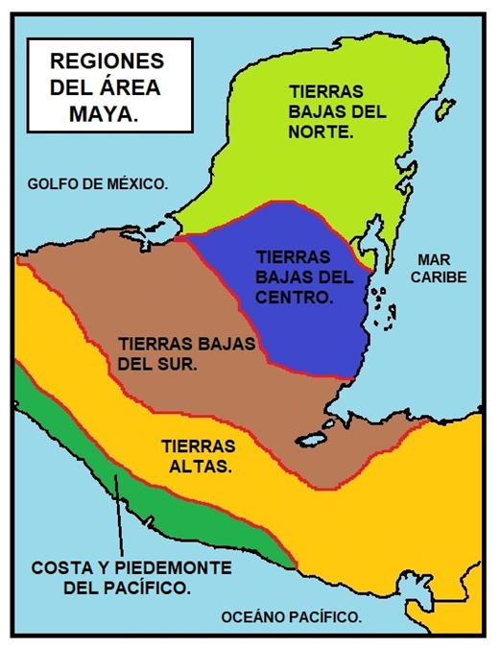

Para conocer más sobre la cultura maya, observa el siguiente video.

- Los mayas en dibujos animados.
https://www.youtube.com/watch?v=mrTzjGYHJxI

La civilización maya se desarrolló desde el periodo Preclásico, pero vio su máximo esplendor en el periodo Clásico, convirtiéndose en un referente del periodo junto con teotihuacanos y zapotecas. Los mayas fueron y han sido una de las civilizaciones más importantes del sureste de nuestro país, así como de Centroamérica, de la cual han existido diversos estudios que han analizado su complejidad social y cultural.

Los mayas en realidad no sólo son una cultura sino una serie de pueblos que tienen en común diferentes lenguas provenientes del tronco mayense. Los pueblos de habla maya se distinguen entre sí por tiempo, espacio y cultura y es por ello que para su estudio se han establecido hasta el momento las 6 regiones que viste anteriormente.

Para comprender mejor los periodos en que se desarrollaron los mayas, observa la siguiente línea del tiempo:

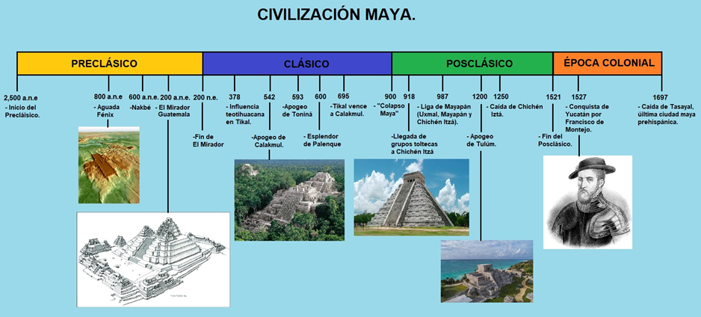

Se puede observar que, en el periodo preclásico medio, particularmente desde el 800 a.n.e., ya existían centros urbanos de grandes dimensiones, como lo demuestran las investigaciones dadas a conocer en junio de 2020 sobre el sitio Aguada Fénix, consistente en una gran plataforma elevada entre 10 y 15 metros, que se extiende 1.4 kilómetros de norte a sur.

Otros sitios de gran importancia del preclásico maya son los sitios de Nakbé y El Mirador en Guatemala, este último fue una gran ciudad que, para la época, se constituyó como uno de los centros urbanos más imponentes de Mesoamérica. Destaca, sobre todo en El Mirador, la pirámide Danta, con una altura de 72 metros y una base de 330 m y 280 m en su plataforma.

En el Clásico surgen las ciudades más conocidas del área, por lo que esta época se considera como la de mayor esplendor maya. El clásico entre los mayas presenta dos momentos históricos muy marcados. El primero corresponde al del clásico temprano (250- 600 a.n.e.), donde se puede notar la influencia teotihuacana en la zona, sobre todo en la ciudad de Tikal, sitio que incluso llegó a tener relaciones dinásticas con uno de los hijos del gobernante de Teotihuacan denominado “Búho lanza dardos”.

El segundo momento del clásico maya es el clásico terminal (600-900 n.e.) en donde se consolidaron enormes Ciudades-Estado que dominaban a otras más pequeñas mediante la guerra, algo usual entre los mayas. Destaca sobre todo la rivalidad entre las dinastías de Calakmul contra las de Tikal, siendo esta última la vencedora hacia el año 695.

También son importantes en este periodo las rivalidades entre la ciudad de Palenque contra Toniná.

Hacia el final del clásico terminal, fueron abandonándose las ciudades mayas debido a escasez de alimentos derivados de sequías y otras catástrofes naturales que dieron paso al denominado “colapso maya”, lo cual no debe imaginarse como la desaparición total de los pueblos de habla maya, sino más bien de su migración y asentamientos mayoritariamente a las tierras bajas del norte en la actual península de Yucatán.

El periodo Posclásico será el momento en el que los mayas tendrán como ciudades importantes a la monumental Chichén Itzá, la cual contó con la influencia de culturas del centro de México, en específico de grupos toltecas, quienes traerían a la región el culto a la serpiente emplumada denominada Kukulcán en lengua maya yucateca. Hacia el año 987, Chichén Itzá formó parte de la liga de Mayapán, integrada por estas dos ciudades, además de Uxmal. El poderío de Chichén culminaría hacia el año 1250 aproximadamente y, para este tiempo, existieron una diversidad de ciudades costeras en el norte de Yucatán y la costa de Quintana Roo, entre las que destaca la ciudad de Tulúm, Xelhá, Xcaret, entre otras. Estos últimos pueblos mayas, además de los grupos chontales de Tabasco, serían los que establecerían los primeros contactos con los españoles.

A diferencia de otros pueblos mesoamericanos, los mayas fueron de los últimos en ser conquistados, por lo que la existencia de pueblos de habla maya en la región de Guatemala se extendió hasta el año 1697 con la conquista de la ciudad de Tayasal, último reducto de los mayas prehispánicos.

Para saber cómo vivían los mayas, observa el siguiente video, que habla de los aspectos económicos, políticos, sociales y culturales de esta enorme civilización.

- La cultura maya.
https://www.youtube.com/watch?v=hjEQd-SXLdY

Retoma algunos de los ámbitos mencionados en el video para detallar algunas particularidades de los mayas:

Ámbito Social

En el ámbito social, los mayas vivieron una fuerte estratificación representada por las clases privilegiadas y las no privilegiadas. Las primeras estaban representadas por una clase sacerdotal y noble entre las que destacaba la figura del Halach Uinik o también llamada Ajaw, quien era el gobernante más importante de una ciudad maya. También formaban parte de esta clase los guerreros de alto rango, los sacerdotes y sus familias.

Las clases no privilegiadas las conformaban guerreros de bajo rango, comerciantes, artesanos y campesinos. Al final de la pirámide social se hallaban los cautivos de guerra y esclavos. La mayoría de los no privilegiados vivían en los alrededores de los centros ceremoniales.

Ámbito económico

Los mayas se concentraron en la práctica de la agricultura, principalmente maíz, frijol, chile y cacao. La agricultura se realizaba con la técnica de roza y quema en la que se aprovecha una zona de la vegetación, a la cual, una vez talada y preparada, se le prendía fuego para después sembrar en ella. La dieta basada en la agricultura se complementaba con la caza de animales como el venado y la pesca en ríos y mares. Otras actividades fueron el comercio, particularmente las piedras verdes, que unía a ciudades con otras por medio de grandes caminos llamados Sacbé, así como también la práctica de la alfarería y la guerra. Esta última con el fin de controlar rutas comerciales y demostrar el poderío de una ciudad y sus aliados, lo que se conocía como Cuchcabal.

Ámbito político

Por su parte, en el ámbito político, los mayas tenían como gobernantes supremos al Halach Unik o Ajaw, los cuales no sólo tenían función de gobernantes sino también de sacerdotes y guerreros. Es por ello que este sistema se denomina Teocracia, pues la religión fue factor fundamental en la justificación del poder. Se han encontrado tumbas de gobernantes con una gran variedad de objetos funerarios, así como representados en pintura mural, estelas y figurillas. La mayoría de ellos formaban dinastías, como la de la serpiente o Kaan en Calakmul o la dinastía Mutul en Tikal.

Ámbito cultural

Los mayas cuentan con amplios ejemplos del ámbito cultural. En primer lugar, destaca su arquitectura monumental de la cual existen diversos estilos (como el Puuc o río Bec) siendo el arco falso su principal hallazgo, como el elaborado en la ciudad maya de Labná. Sus esculturas pueden observarse en relieves, así como en estelas, de las cuales los especialistas denominados “mayistas” han podido reconstruir gran parte de su historia a través de la traducción de los glifos representados en ellos. Los mayas fueron excepcionales artistas en cuanto a pintura mural, como las halladas en la ciudad de Bonampak, Chiapas, en las cuales la figura humana aparece de forma realista.

En cuanto a su cerámica, esta era decorada con pinturas de diferentes colores, por ello recibe el nombre de cerámica polícroma.

Los mayas creían en la existencia de tres planos para entender al universo, el plano celestial conformado por 13 cielos, siendo el Oxlahún décimo tercero. Un plano terrenal asociado a un reptil de donde nace la montaña sagrada y el inframundo o mundo subterráneo conformado por nueve niveles llamado Xib’alb’a.

En estos tres planos la participación de los dioses fue muy importante: siendo Chaac (dios de la lluvia), Kinich Ahau (dios del sol), Kukulcán (serpiente emplumada) e Ixchel (diosa lunar) los más destacados.

Un aspecto particularmente interesante de los mayas fue su avanzado desarrollo de las matemáticas, que les permitió anotar sus observaciones del cielo, lo que los convierte en grandes astrónomos de la antigüedad.

Cabe resaltar que entre los mayas el sistema numérico era el vigesimal, utilizando el símbolo punto para la unidad, la barra para el 5 y la concha para representar al cero, idea que fue desarrollada por primera vez por esta civilización.

Los mayas también son reconocidos por crear un sistema de escritura basada en glifos, los cuales pueden observarse en estelas, cerámica pintada y en los códices. Gracias al esfuerzo de los epigrafistas, especialistas que han investigado en la traducción de estos glifos, se puede saber de la existencia de tres calendarios:

- El solar de 365 días
- El ritual de 260
- El de la cuenta larga, cuyo inicio se estableció en el año 3114 a.n.e. y de la que en 2012 se reinició el ciclo de 5125 años.

En cuanto a los códices mayas, se puede decir que estos eran elaborados en piel de venado o papel amate, donde los mayas realizaban anotaciones sobre los movimientos astronómicos, cosmovisión y sus principales dioses. Los nombres de algunos códices que se han logrado resguardar son, el Códice de Dresde, Códice Madrid, Códice de París y, el más antiguo de todos ellos, el Códice Maya de México, del que observarás en el siguiente video.

- Códice maya de México.
https://www.youtube.com/watch?v=82lPKS5SQc4

En esta sesión, descubriste los aspectos más relevantes de la cultura maya. Los más importantes son:

- Los mayas se establecieron en la región sureste de México y parte de Centroamérica y para su estudio se ha dividido la zona en 6 regiones.

- La presencia de los mayas en Mesoamérica puede rastrearse desde el periodo preclásico, aunque el clásico fue el periodo de su mayor esplendor. También vivieron durante el posclásico y parte del periodo colonial hasta la caída de la ciudad de Tayasal en 1697.

- Las sociedades mayas eran altamente jerarquizadas y la mayoría de las personas vivían alrededor de los centros ceremoniales.

- La economía maya giraba en torno a la agricultura, comercio del jade, alfarería y la guerra.

- La política entre los mayas era teocrática, donde el gobernante también tenía funciones de sacerdote y se denominaba Halach Uinik o Ajaw.

- Los aspectos culturales de los mayas son numerosos, siendo su arquitectura, pintura, escultura, cosmovisión, astronomía, matemáticas, escritura y elaboración de códices lo más relevante de su historia.

Si quieres saber más sobre esta fascinante cultura, puedes consultar tu libro de texto de Historia.

El reto de hoy:

Con la información anterior, completa el siguiente cuadro:

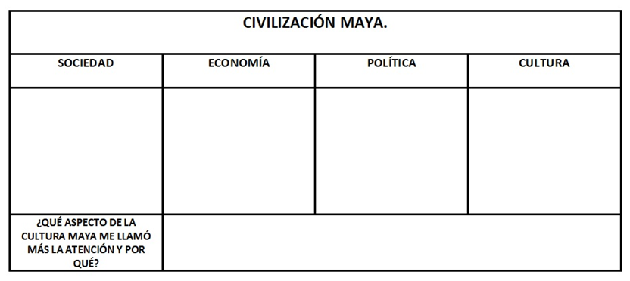

¡Buen trabajo!

Gracias por tu esfuerzo.

Para saber más:
Lecturas

https://www.conaliteg.sep.gob.mx/

